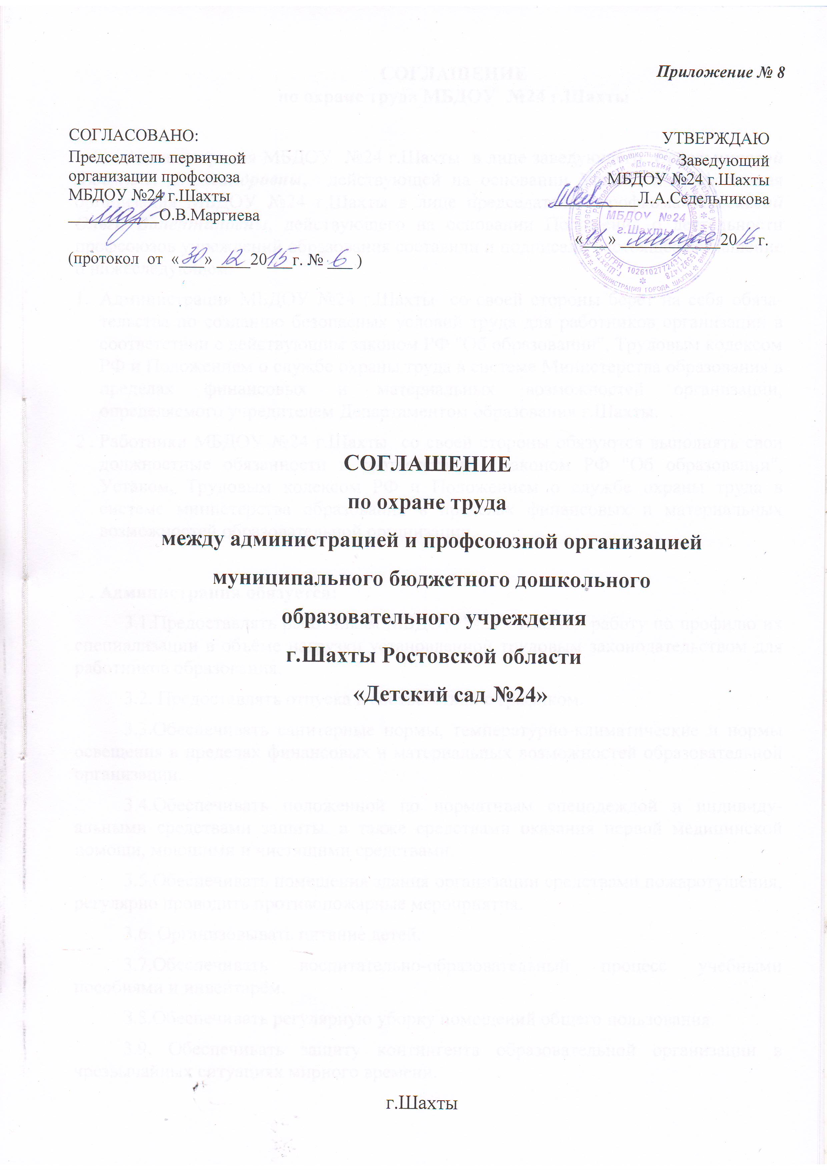

СОГЛАШЕНИЕ
по охране труда МБДОУ №24 г.Шахты

Администрация МБДОУ №24 г.Шахты в лице заведующего Седельниковой Людмилы Александровны, действующей на основании Устава, и профсоюзная организация МБДОУ №24 г.Шахты в лице председателя профкома Маргиевой Ольги Валентиновны, действующего на основании Положения о деятельности профсоюзов учреждений образования составили и подписали настоящее соглашение о нижеследующем.
- Администрация МБДОУ №24 г.Шахты со своей стороны берёт на себя обязательства по созданию безопасных условий труда для работников организации в соответствии с действующим законом РФ "Об образовании", Трудовым кодексом РФ и Положением о службе охраны труда в системе Министерства образования в пределах финансовых и материальных возможностей организации, определяемого учредителем Департаментом образования г.Шахты.
- Работники МБДОУ №24 г.Шахты со своей стороны обязуются выполнять свои должностные обязанности в соответствии с законом РФ "Об образовании", Уставом, Трудовым кодексом РФ и Положением о службе охраны труда в системе министерства образования в пределах финансовых и материальных возможностей образовательной организации.

- Администрация обязуется:
3.1.Предоставлять работникам МБДОУ №24 г.Шахты работу по профилю их специализации в объёме нагрузки установленной трудовым законодательством для работников образования.
3.2. Предоставлять отпуска в соответствии с графиком.
3.3.Обеспечивать санитарные нормы, температурно-климатические и нормы освещения в пределах финансовых и материальных возможностей образовательной организации.
3.4.Обеспечивать положенной по нормативам спецодеждой и индивидуальными средствами защиты, а также средствами оказания первой медицинской помощи, моющими и чистящими средствами.
3.5.Обеспечивать помещения здания организации средствами пожаротушения, регулярно проводить противопожарные мероприятия.
3.6. Организовывать питание детей.
3.7.Обеспечивать воспитательно-образовательный процесс учебными пособиями и инвентарём.
З.8.Обеспечивать регулярную уборку помещений общего пользования.
3.9. Обеспечивать защиту контингента образовательной организации в чрезвычайных ситуациях мирного времени.
3.10.Обеспечивать нормальные условия отдыха педагогических работников образовательной организации.
4. Работники образовательной организации обязуются:
4.1 .Соблюдать требования охраны труда и санитарной гигиены требовать их соблюдения от воспитанников.
4.2.Выполнять свои должностные обязанности по охране труда, вести документацию по охране труда в соответствии с положением о службе охраны труда в системе Министерства образования.
4.3.Обеспечивать соблюдение санитарных правил и организовывать в группах проветривание и влажную уборку.
4.4.Обеспечивать контроль за поведением воспитанников на прогулочных площадках и в групповых помещения при проведении учебно-воспитательного процесса с целью предупреждения несчастных случаев и травматизма.
4.5.Обеспечивать безопасность воспитанников при проведении различных мероприятий.
4.6.Оказывать помощь администрации ври выполнения мероприятий по предупреждению и ликвидации чрезвычайных ситуаций.
5. При невыполнении работниками МБДОУ №24 г.Шахты своих обязательств, предусмотренных данным соглашением, администрация образовательной организации имеет право применить к работникам санкции, предусмотренные трудовым законодательством РФ.
6. При невыполнении администрацией образовательной организации своих обязательств, предусмотренных данным соглашением, работники образовательной организации имеют право обжаловать бездействие администрации в Департаменте образования г.Шахты

СОГЛАСОВАНО:  Председатель первичной  организации профсоюза  МБДОУ №24 г.Шахты  ___________О.В.Маргиева  (протокол от «___» ____20___г. № ___ ) | УТВЕРЖДАЮ  Заведующий  МБДОУ №24 г.Шахты  __________Л.А.Седельникова  «___» ____________20__ г.
СОГЛАШЕНИЕ по охране труда
между администрацией и профсоюзной организацией
муниципального бюджетного дошкольного образовательного учреждения
г.Шахты Ростовской области «Детский сад №24»
Администрация и профсоюзный комитет МБДОУ №24 г.Шахты заключили настоящее соглашение о том, что в период с «____»_________20_____г. по «____»_________20_____г.. будут выполнены следующие виды мероприятий по охране труда работников МБДОУ:
№  п/п | Мероприятие, предусмотренное соглашением | Единица  учета | Количество |  | Стоимость работ, руб. | Сроки  выполнения | Ответственный  за выполнение | Ожидаемая социальная эффективность,чел.
1 | 2 | 3 | 4 |  | 5 | 6 | 7 | 8
1.Организационные мероприятия
1.1. | Инструктаж сотрудников по охране труда | человек |  | 38 | - | При оформлении на работу и два раза в год в последующем | заведующий, заместитель заве-дующего по воспи-тательной и методи-ческой работе,замес-титель заведующего по хозяйственной работе, председатель ПК | 38
1.2. | Организация работы комиссии по охране труда | человек |  | 3 | - | в течение года |  | 38
1.3. | Организация и проведение административно – общест-венного контроля по охране труда | мероприятия |  | - | - | ежемесячно |  | 38
1.4.1. | Обучение электротехнического персонала | человек |  | 1 |  | ежегодно | заведующий, заместитель заведующего по хозяйственной работе
1.4.2. | Обучение неэлектротехнического персонала | человек |  | 38 | - |  |  | 38
2.Совершенствование правового и нормативного обеспечения охраны труда
2.1. | Обновление инструкций по охране труда и технике безопасности | шт. |  | - | - | май | заведующий | 38
3. Техническое обеспечение охраны труда
2.1. | Проведение общего технического осмотра здания | мероприятие |  | 2 | - | март, сентябрь | заместитель заведующего по хозяйственной работе | 282
2.2. | Проверка сопротивления защитного заземления | мероприятие |  | 2 | - | ежегодно | заместитель заведующего по хозяйственной работе | 38
2.3. | Регулярная проверка освещения и содержание в рабочем состоянии осветительной арматуры | мероприятие |  | - | - | ежедневно | заместитель заведующего по хозяйственной работе | 282
2.4. | Своевременное обеспечение спецодеждой, орудиями труда, моющими средствами, средствами индивидуальной защиты | мероприятие |  | - | - | 1 раз в месяц | заместитель заведующего по хозяйственной работе | 38
2.5. | Регулярное пополнение аптечек первой медицинской помощи | мероприятие |  |  |  | по мере необходимости | заместитель заведующего по хозяйственной работе | 38
2.6. | Проведение текущего ремонта зданий и помещений | ед. |  | 4 |  | август |  | 282
2.7. | Проведение работ по благоустройству территории МБДОУ | га. |  | - | - | в течение года | заведующий, заместитель заведующего по хозяйственной работе | 282
2.8. | Проверка готовности к новому учебному году:  -пищеблока;  - котельной;  -медицинского кабинета;  -музыкального зала;  -групповых помещений;  -входных коридоров. | помещения |  | 17 | - | август | заведующий, заместитель заведующего по хозяйственной работе | 282
2.9 | Контроль за состоянием системы тепловодоснабжения.  Своевременное устранение неисправностей. |  |  |  |  | постоянно | заместитель заведующего по хозяйственной работе | 282
 | Контроль за состоянием работы по охране труда, соблюдением техники безопасности, ПБ на рабочем месте |  |  |  |  | Постоянно | заместитель заведующего по хозяйственной работе, председатель ПК | 38
2.10. | Озеленение и благоустройство территории. Разбивка цветников. |  |  |  |  | май-август | заместитель заведующего по хозяйственной работе, председатель ПК | 282

